Отчет по 2-му этапу проекта

Сайт научного работника

Козина Дарья Александровна

Содержание

# 1 Цель работы

Добавить к сайту данные о себе, сделать пост о прошедшей неделе и на тему по выбору.

# 2 Выполнение работы

Добавим на сайт свою фотографию, напишем свои имя и фамилию (рис. 1, рис. 2).

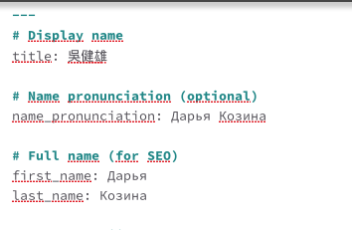

Рис. 1: Изменение файла

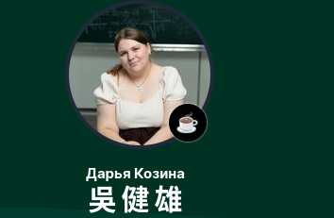

Рис. 2: Результат на сайте

Добавим информацию о своей роли (работник, студент и т.д.) (рис. 3, рис. 4).

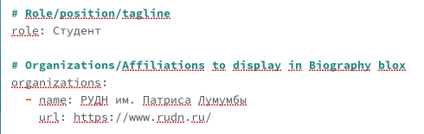

Рис. 3: Изменение файла



Рис. 4: Результат на сайте

Добавим свои интересы и свое образование (рис. 5, рис. 6).

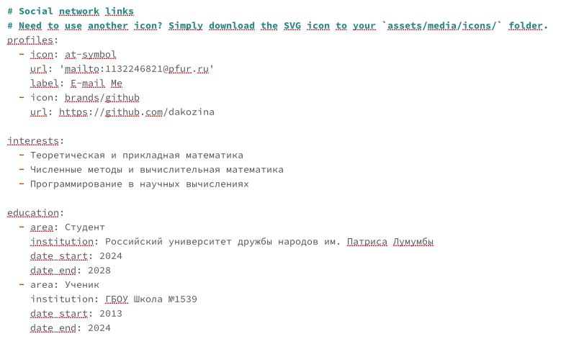

Рис. 5: Изменение файла

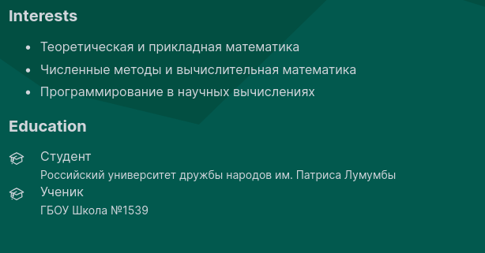

Рис. 6: Результат на сайте

Добавим краткое описание себя (рис. 7, рис. 8).

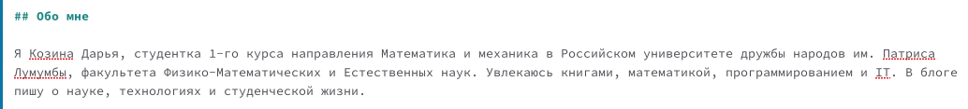

Рис. 7: Изменение файла

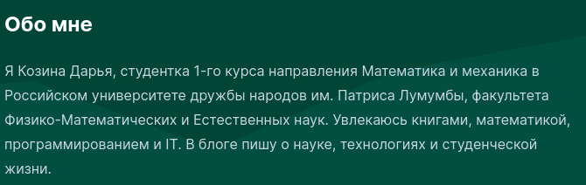

Рис. 8: Результат на сайте

Напишем пост о прошедшей неделе (рис. 9, рис. 10).

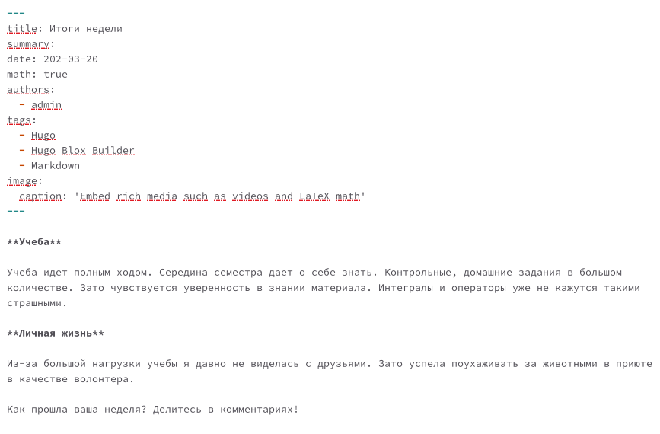

Рис. 9: Изменение файла

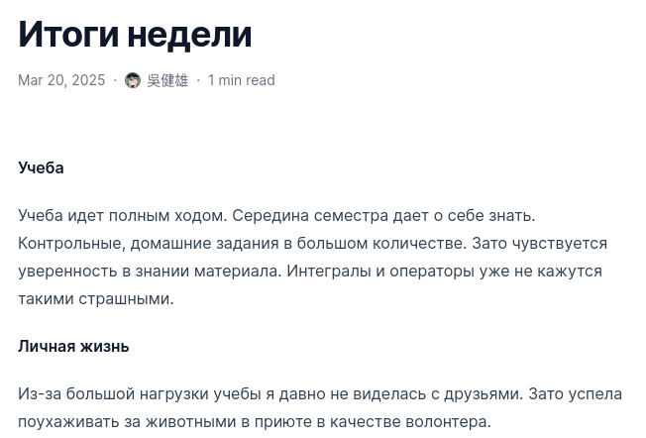

Рис. 10: Результат на сайте

Напишем пост на тему по выбору, я выбрала тему “Непрерывная интеграция и непрерывное развертывание (CI/CD)” (рис. 11, рис. 12).

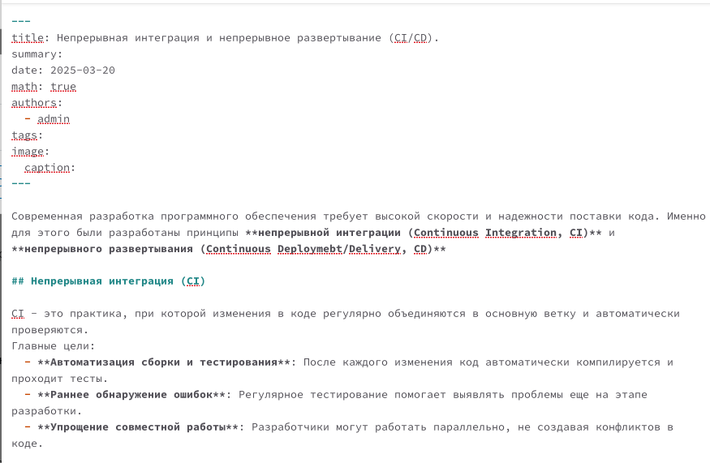

Рис. 11: Изменение файла

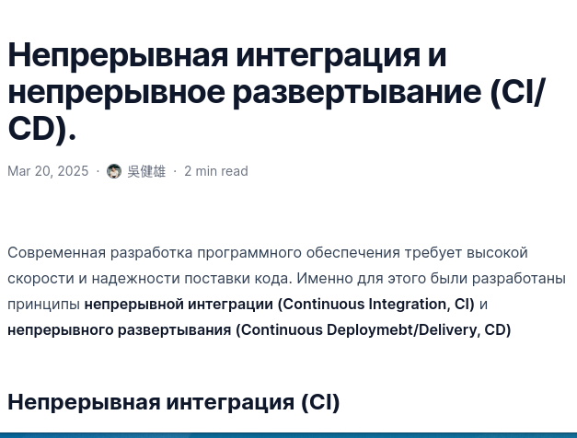

Рис. 12: Результат на сайте

# 3 Выводы

Добавили к сайту данные о себе, сделали пост о прошедшей неделе и на тему по выбору.